Kategorie A Institutionen

Schweizer Solarpreis 2019
Die Tarcisi Maissen SA in Trun setzt sich seit der Firmengründung 1946 für einen nachhaltig- ökologischen Umgang mit Ressourcen ein. Sie verwendet ausschliesslich einheimische Rohstoffe wie Holz zum Bauen und Speckstein für «Tavetscher Öfen» zum Heizen. Die Solarstromproduktion ist die konsequente Fortsetzung dieser nachhaltigen Philosophie. Die Firma Maissen mit ca. 55 Mitarbeiter/innen benötigt insgesamt 256’000 kWh/a. Sie erzeugt ca. 517’600 kWh/a Solar- strom und gewinnt aus Abfallholz rund 760’000 kWh/a Wärmeenergie. Über 260’000 kWh/a So- larstrom speist sie ins öffentliche Netz und beheizt mit dem Fernwärme-Energieüberschuss von ca. 81’800 kWh/a zwei Nachbarbauten. Die CO2-neutrale Firma zeigt, wie auch grössere Betriebe die Energiewende schaffen und das Pariser Klimaabkommen vorbildlich umsetzen.

202%-PEB-Unternehmung Tarcisi Maissen SA, 7166 Trun/GR

In 70-jähriger Tradition nutzt der Familien- betrieb der Tarcisi Maissen SA in Trun am Vorderrhein einheimische Rohstoffe – seit 8 Jahren auch eigens produzierte Solarener- gie. Zwischen 2012 und 2019 installierte die Holzbauunternehmung auf sechs Be- triebsgebäuden eine Ost-Süd-West ausge- richtete 674 kW starke PV-Dachanlage. Sie erzeugt ca. 517’600 kWh/a Solarstrom und deckt den Strombedarf von 256’300 kWh/a
En plus de septante ans d’existence, Tarcisi Maissen SA, à Trun (GR), a toujours privilégié les matières premières locales et consomme désormais sa propre énergie solaire. Entre 2012 et 2019, l’entreprise familiale de const- ruction bois a équipé les toits de six bâtiments d’une infrastructure PV de 674 kW orientée est-sud-ouest. Elle génère ainsi 517’600 kWh/a et en consomme 256’300 kWh/a, soit une autoproduction de 202%. Le courant
Zur Tarcisi Maissen SA

1946: Gründung der Einzelfi ma
Tarcisi Maissen, resgia e scrinaria
1989: Umwandlung der Einzelfirma in Tarcisi Maissen SA
1989: Flurin und Curdin Maissen übernehmen die Firma
2009: Energietechnische Sanierung
Tarcisi Maissen, Firmagründer und nachhalt- ger Umweltschützer, stirbt 96-jährig
2012-19: Ausrüstung von 6 Hallendächern mit Solarstromanlagen

Technische Daten

zu 202%. Der selbst produzierte Solarstrom
solaire alimente une offre étendue de servi-

versorgt das breite Dienstleistungsangebot von Säge-, Schreiner-, Zimmerei-, Schlosse- rei- und Steinmetzarbeiten. Der Solarstrom- überschuss von 260’000 kWh/a, der nicht für die öffentliche Solarstrom-Tankstelle genutzt wird, fliesst in das öffentliche Netz. Die Sägemehl-/Holzschnitzelheizung ge- winnt aus Abfallholz rund 761’000 kWh/a Wärmeenergie. Damit liefert sie den gesam- ten Wärmebedarf von ca. 679’200 kWh/a für alle Werk- und Lagerhallen sowie die
Holztrocknungsanlagen.
Mit dem CO2-neutralen Fernwärme- Energieüberschuss von ca. 81’800 kWh/a können noch zwei Nachbarbauten beheizt werden.
Energiesparend, wirtschaftlich und öko- logisch sinnvoll arbeitet der Betrieb auch bei Planung und Bau von Gebäuden. Tarcisi Maissens Bauten weisen stets eine niedrige Energiekennzahl (EKZ) auf. Ein Betrieb, der mit ca. 55 Mitarbeitenden die Energie für Produktion und Heizung sogar mit grossem Überschuss selbst bereitstellen kann, ist ein Beweis dafür, dass die Energiewende auch für grössere Betriebe mit entsprechender Weitsicht ohne weiteres möglich ist. Dafür verdient die Holzbauunternehmung Tarcisi Maissen SA den Schweizer Solarpreis 2019.
ces (scierie, ébénisterie, menuiserie, serrure- rie, taille de pierre). L’excédent de 260’000 kWh/a, qui n'est pas utilisé pour la borne de recharge publique, est injecté dans le réseau public.
Tarcisi Maissen produit en outre 761’000 kWh/a d’énergie thermique à partir de dé- chets de bois tels que sciure et copeaux. Elle couvre ainsi les besoins en chaleur d’environ 679’200 kWh/a des bâtiments de production, de stockage et de séchage du bois.
Elle permet de chauffer deux constructions voisines avec l’excédent de chauffage urbain neutre en CO2 de 81’800 kWh/a.
L'entreprise travaille aussi de manière éco-
nome en énergie, économique et écologique lorsqu’il s’agit de planifier et construire. Les bâtiments de Tarcisi Maissen présentent tou- jours un faible indice de dépense énergétique. Qu’une société employant une cinquantaine de personnes puisse générer son énergie d’exploitation et de chauffage, tout en déga- geant un important excédent, prouve que la révolution énergétique est à portée de chaque entreprise, même les plus grandes, pour au- tant qu’elles aient une vision à long terme. Tar- cisi Maissen SA reçoit pour cela le Prix Solaire Suisse 2019.
Energiebedarf
EBF: 3’550 m2 kWh/m2a % kWh/a Wärme: 191 73 679’200
Elektrizitätsbedarf: 72 27 256’300
Gesamt-EB: 263 100 935’500
Energieversorgung
Eigen-EV: m2 kWp kWh/m2a % kWh/a PV: 4’058 674 123 55 517’600
Holzschnitzel: 81 761’000
Eigenenergieversorgung: 136 1’278’600

Energiebilanz (Endenergie) % kWh/a

Gesamtenergiebedarf:  PV-Energieversorgung: | 100  202 | 935’500  517’600
Wärmeversorgung | 112 | 679’200
Eigenenergieversorgung: ≈136 1’276’000
Solarstromüberschuss: 102 260’000
Nahwärmeüberschuss: 12 81’832

Bestätigt von REPOWER am 24.09.2019, Vitus Caduff, 0814237859
(PEB-relevant ist der CO2-freie Solarstromüberschuss; Holz ist CO2-neutral, zählt aber als Fremdenergiezufuhr.)
186 E-Autos können mit dem Solarstromüberschuss von 260'000 kWh/a jährlich 12'000 km CO2-frei fahren
Beteiligte Personen

Planung/Bauleitung:
Tarcisi Maissen SA
Via Resgias 16, 7166 Trun
Tel. +41 81 920 23 20, info@maissen-sa.ch, www.maissen-sa.ch
Installation PV-Anlagen:
Soller- Partner Elektro SA
Paleu Sura 8, 7013 Domat/Ems
Tel. 081 630 50 50 info@soller-partner.ch, www.soller-partner.ch
Bouygues E&S InTec Swizzera SA, Helion Via Luserte Sud 8, 6572 Quartino
Tel. 091 850 32 32, ticino@helion.ch, www.helion-solar.ch

18 | Schweizer Solarpreis 2019 | Prix Solaire Suisse 2019

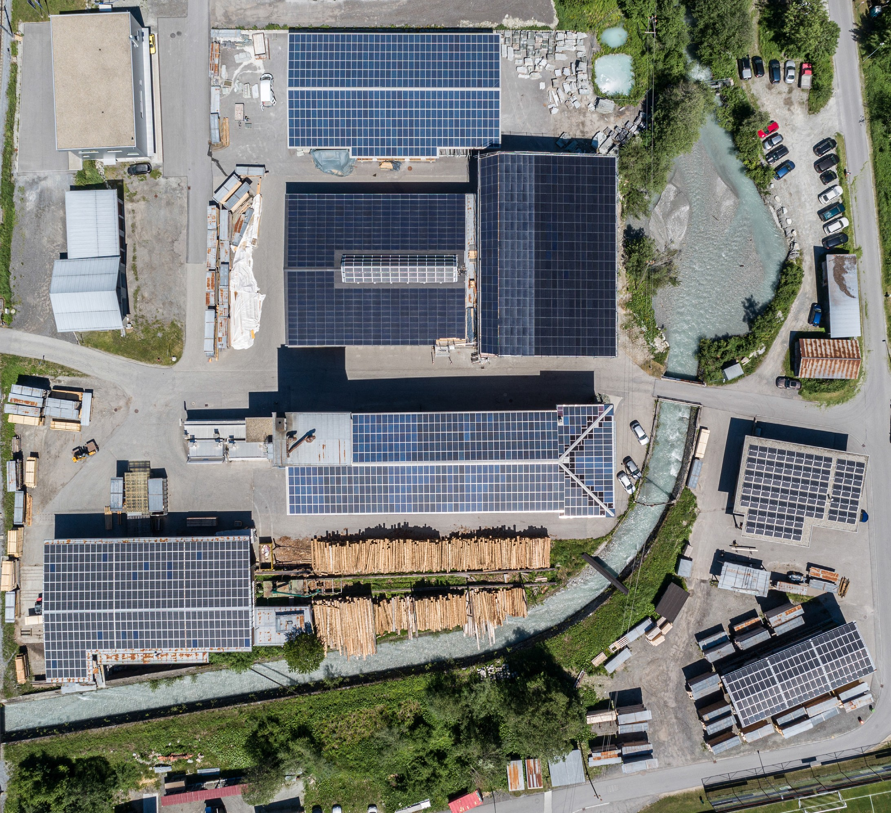
1
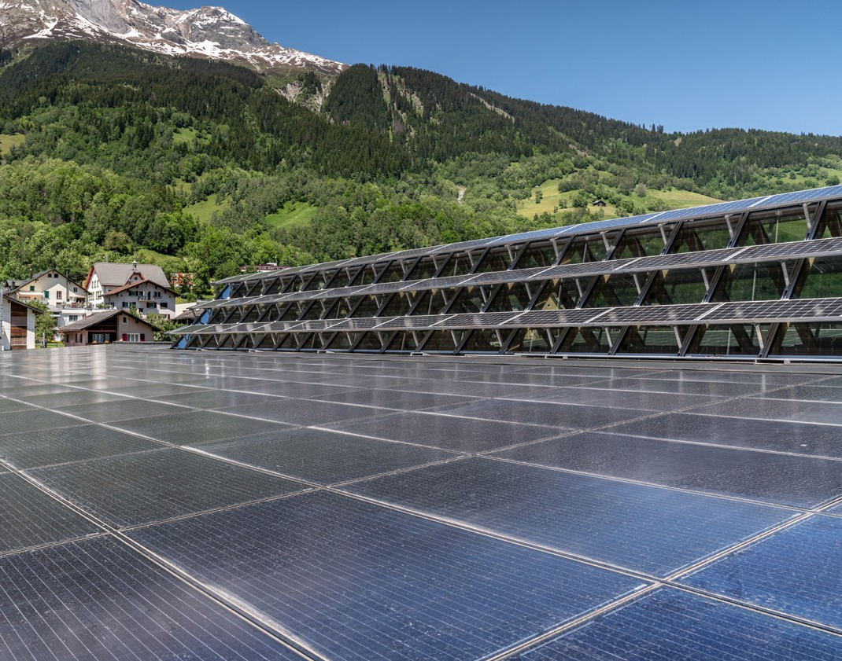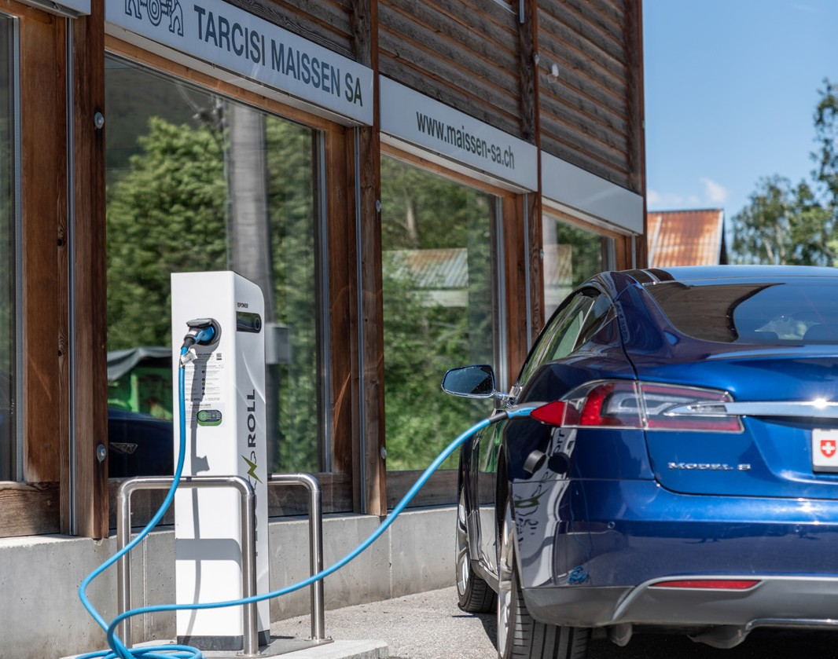
2 3

- Blick auf die Tarcisi Maissen SA mit ca. 55 Mitarbeitenden in 6 Produktionshallen mit PV-Modulen auf den Dächern.
- Die PV-Anlagen der Holzbauunternehmung produzieren 517’600 kWh/a; mit dem Wärme- überschuss werden Nachbarbauten beheizt.
- Ein Teil des Solarstromüberschusses von rund 260’000 kWh/a wird für die öffentliche Solarstrom-Ladestation verwendet.

Schweizer Solarpreis 2019 | Prix Solaire Suisse 2019 | 19

